TẠP CHÍ CÔNG THƯƠNG

 27/12/2016 lúc 09:13 (GMT)

**Rạng Đông tiếp tục ký thỏa thuận hợp tác với Trường ĐH Điện lực**

**TCCTVừa qua, Công ty CP Bóng đèn Phích nước Rạng Đông đã ký kết thỏa thuận hợp tác với Trường ĐH Điện lực nhằm thúc đẩy các hoạt động chuyên môn, đáp ứng kịp thời nhu cầu nâng cao chất lượng đào tạo, nghi**

Theo đó, hai bên sẽ cùng phối hợp đăng ký thực hiện các đề tài, dự án KHCN cấp Nhà nước, cấp Bộ về sử dụng tiết kiệm và hiệu quả điện năng trong chiếu sáng. Công ty CP Bóng đèn Phích nước Rạng Đông sẽ tham gia cùng Trường ĐH Điện lực thực hiện các đề tài nghiên cứu khoa học trong lĩnh vực chiếu sáng; Tư vấn thiết kế phòng thí nghiệm nghiên cứu về chiếu sáng cho Trường ĐH Điện lực; Cung cấp các tài liệu kỹ thuật về chiếu sáng phục vụ cho việc cập nhật giáo trình đào tạo trong vực liên quan; Cử cán bộ kỹ thuật tham gia vào quá trình đào tạo cho sinh viên tại các khoa chuyên môn; Tạo điều kiệncho cán bộ giảng dạy, sinh viên tham quan, thực tập tại Công ty.

Về phía Trường ĐH Điện lực, sẽ thực hiện các đề tài nghiên cứu khoa học, chuyển giao kết quả nghiên cứu khoa học về chiếu sáng theo đề nghị của Công ty. Đồng thời phối hợp cùng Công ty, cử các cán bộ, giảng viên, chuyên gia tham gia nghiên cứu, phát triển, ứng dụng công nghệ tiên tiến vào quá trình sản xuất kinh doanh của Công ty. Mặt khác, ĐH Điện lực còn cung cấp nguồn nhân lực có chất lượng theo nhu cầu của Công ty; Tổ chức các buổi hội thảo, tập huấn, giới thiệu các công nghệ mới,sản phẩm mới của công ty tới đội ngũ cán bộ giảng viên, sinh viên và các đối tác của Trường; Ưu tiên sử dụng các sản phẩm của công ty trong một số công trình của trường và một số công trình khác mà trường có tư vấn kỹ thuật.

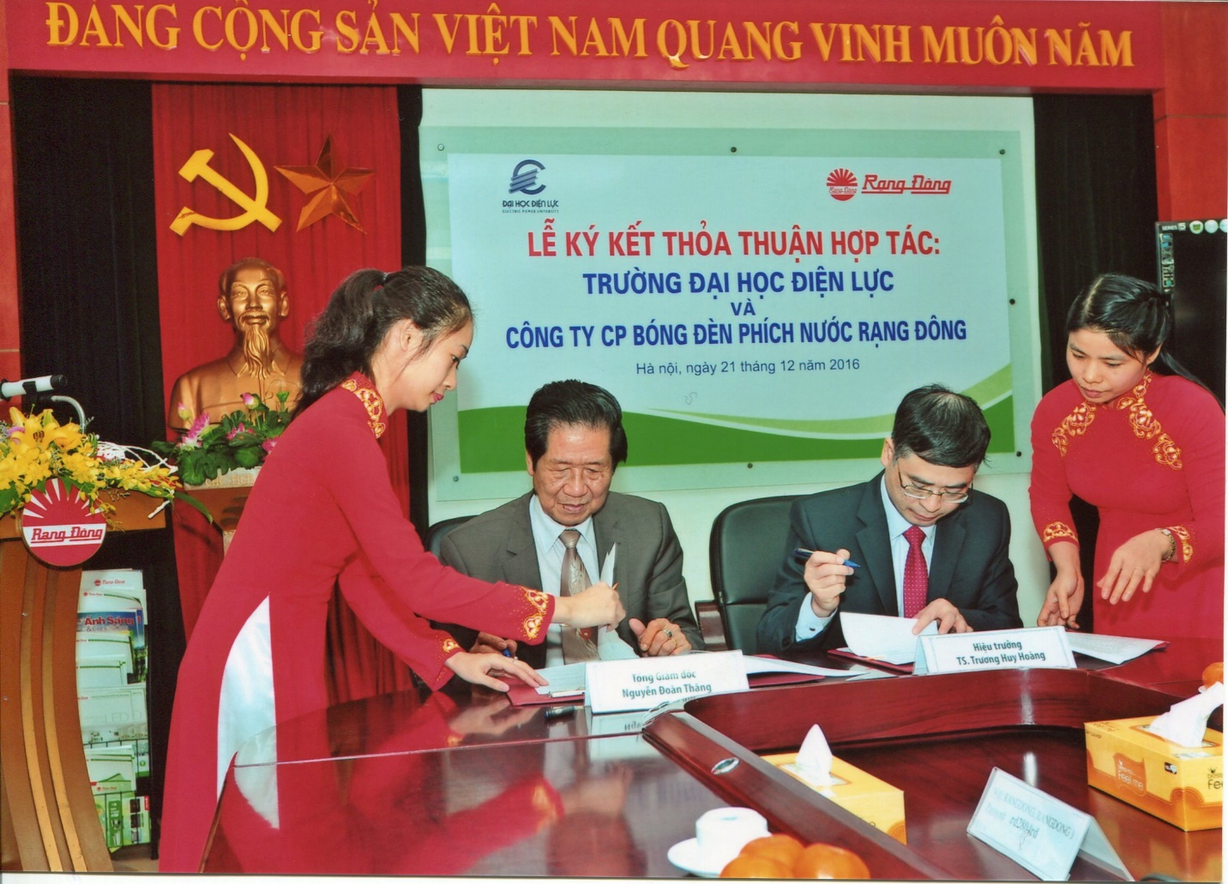

Thỏa thuận hợp tác bắt đầu có hiệu lực từ ngày 21/12/2016. Sau việc tìm kiếm một phương pháp quản trị mới, hiệu quả với Trường ĐH Ngoại thương, Rạng Đông đã liên tiếp ký thỏa thuận hợp tác với Trường ĐH Xây dựng nhằm hướng tới các công trình kiến trúc xanh với hệ thống chiếu sáng thông minh; ký với Trường ĐH Mỹ thuật để hoàn thiện tính thẩm mỹ cho các sản phẩm thì nay với Trường ĐH Điện lực là sự tìm kiếm các giải pháp tiết kiệm năng lượng tối ưu cho các hệ thống chiếu sáng.

Với một định hướng chiến lược đúng, một cách làm quyết liệt, Rạng Đông đã và đang tiếp tục khẳng định vị trí số một trong lĩnh vực chiếu sáng tại Việt Nam với các sản phẩm hoàn hảo vừa thông minh, vừa tiết kiệm năng lượng lại sang trọng và tinh tế, thích hợp cho các công trình kiến trúc hiện đại.

<https://www.tapchicongthuong.vn/bai-viet/rang-dong-tiep-tuc-ky-thoa-thuan-hop-tac-voi-truong-dh-dien-luc-45661.htm>